

UNIVERSIDAD TECNOLÓGICA

NACIONAL

FACULTAD REGIONAL BUENOS AIRES

MECÁNICA DE LOS FLUÍDOS

DEPTO: ING. INDUSTRIAL

LABORATORIO TECNOLÓGICO I

Guía de Trabajos Prácticos

Jefe de Laboratorio Tecnológico I y Prof. Adj.: Ing. Química Lucía De Rosa

Ayudante de Laboratorio: Ing. Químico Arturo Algueiro

Profesores: Ing. Claudio Colombo

Ing. Nicolás Duca

Trabajo Práctico de Laboratorio N° 1

Viscosímetros

1. Objeto

1.1 Viscosímetro Brookfield: Determinación del método de medición.

1.2 Viscosímetro Saybolt: Determinación de la viscosidad de una mezcla glicerina y agua en SSU y su conversión en cp.

2. Fundamento teórico

2.1. Viscosímetro Brookfield: Un buzo rota, mientras que el recipiente se mantiene estacionario. El buzo es comandado a través de un alambre calibrado. La deflexión del alambre se observa directamente sobre una escala. El buzo se sumerge en cualquier recipiente de líquido cuyo radio sea lo suficientemente grande como para considerarlo infinito.

Ecuaciones:
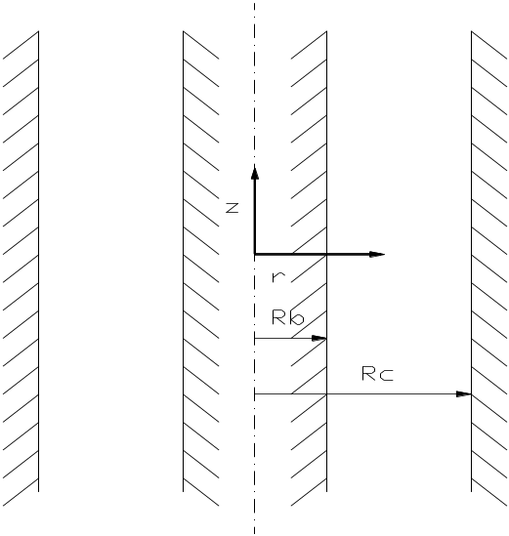 | La componente de la velocidad en la dirección θ y la transmisión de la cantidad de movimiento en r, la fuerza tangencial por unidad de área en juego es τ _{r θ .}  A través de las ecuaciones de cambio y de las siguientes condiciones de contornos:  CC1: r = Rb V = N·Rb  CC2: r = Rc V = 0  Llegamos a:  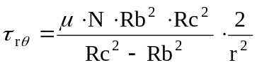

Por otro lado M = F·d entonces:

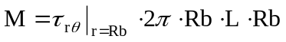

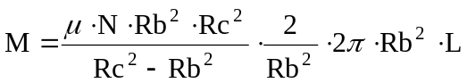

despejando la viscosidad se obtiene:

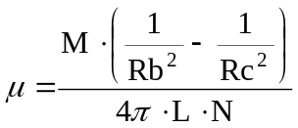

2.2 Viscosímetro Saybolt: Frecuentemente la viscosidad de los líquidos se especifica en segundos Saybolt. La viscosidad Saybolt es el tiempo en segundos requeridos para que 60 cm³ de líquido fluyan de un orificio de dimensiones normalizadas a una determinada temperatura.
Para aceites más viscosos, se usa el viscosímetro Saybolt Furol, el que difiere del viscosímetro Saybolt Universal, en que el diámetro del orificio es mayor.
Para convertir segundos Saybolt Furol en segundos Saybolt Universal, se multiplica por 10.
Para convertir viscosidad Saybolt en viscosidad cinemática, se procede de la siguiente forma:

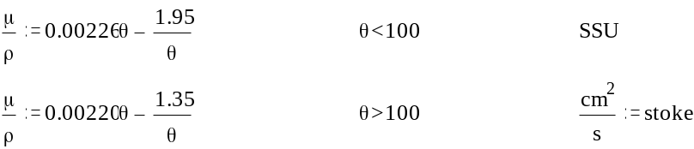

Para convertir segundos Saybolt Furol en stokes:

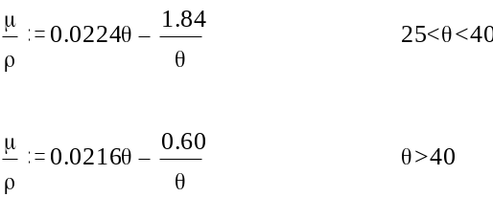

3. Desarrollo del trabajo práctico

3.1. Viscosímetro Brookfield: Se medirá una muestra a distintas velocidades, directamente sobre la escala que posee el aparato, convirtiendo ese valor a cp a través de una tabla que suministra el fabricante.
Según el spin que se utiliza, a través de dos constantes que dependen de la geometría del mismo, se obtendrá la deformación ( γ ) y el valor de τ, y μ ( γ ).

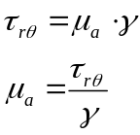

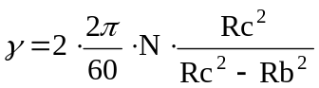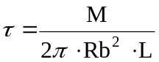

Μ = lectura . 6,737 dinas.cm

N [rpm] | Factor | Lectura | μ _{(p)}[cp] | τ [din /cm²] | γ [1/s] | μ_{(t)} = τ/γ [p]
0.3
0.6
1.5
3.
6.
12
30
60

3.2 Viscosímetro Saybolt: Se tomará el tiempo en SSU de una muestra de glicerina y agua, se procederá a convertir dicha medida a Stokes según la ecuación. Teniendo como dato la Densidad de la solución se obtendrá la viscosidad absoluta en cp.
ρ = 1,234 g / cm³

Muestra Nº | SSU | Stoke | μ = ν·ρ [cP]

VISCOSIMETRO SAYBOLT

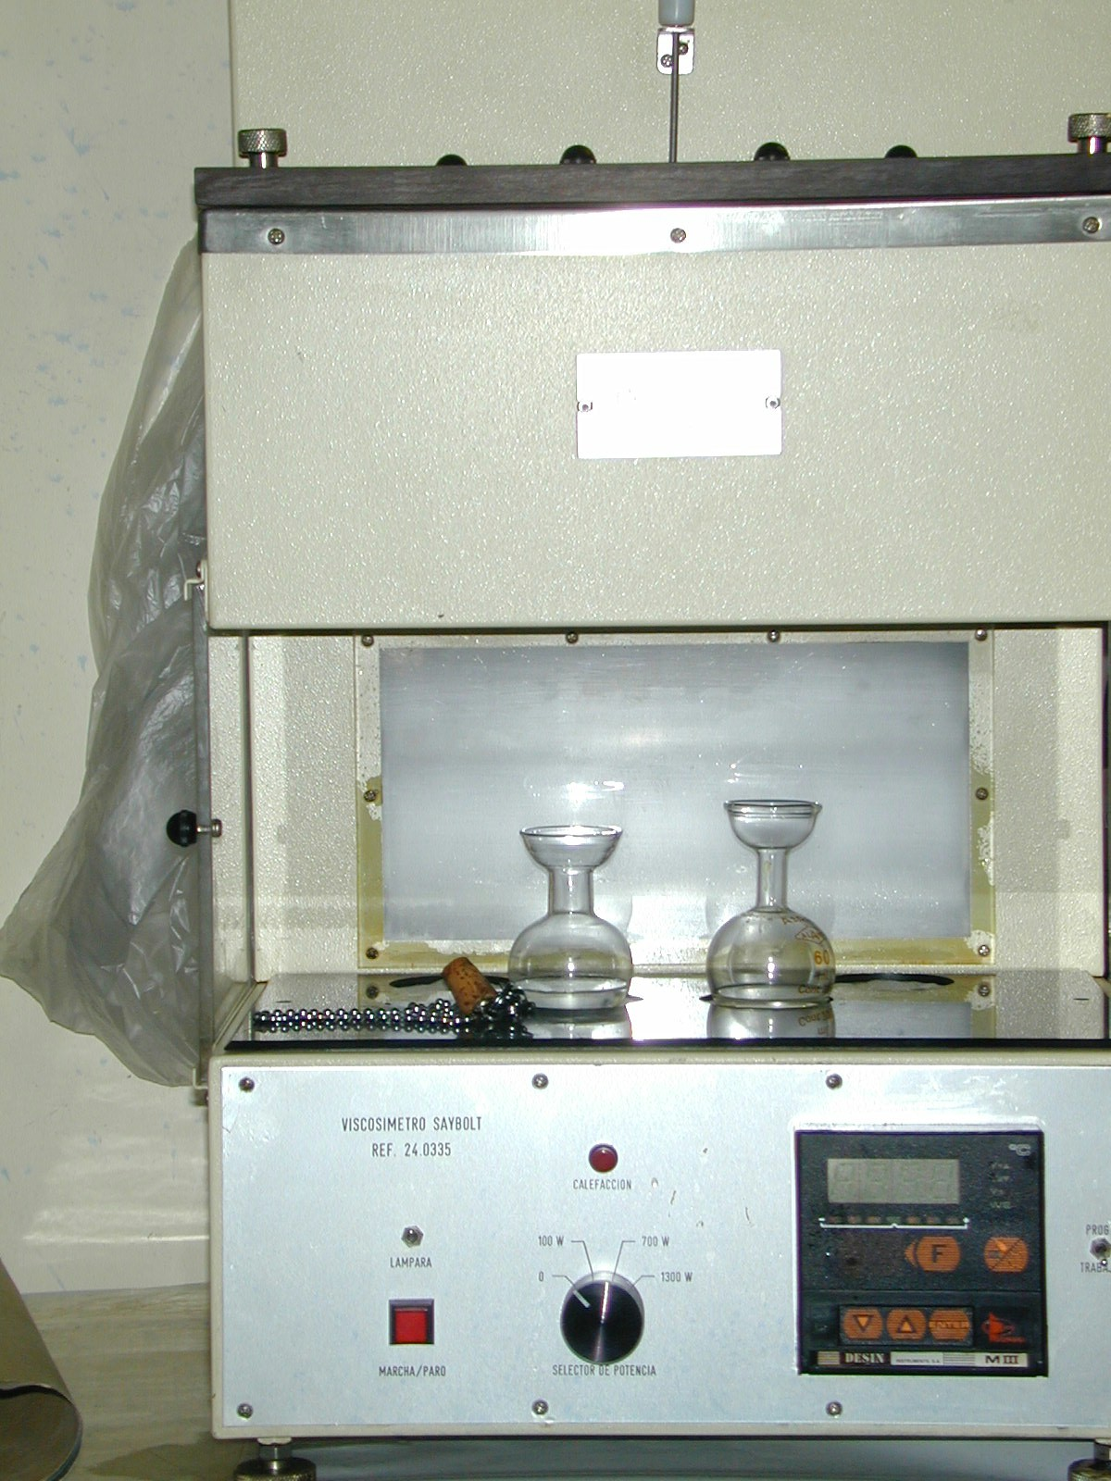

VISCOSIMETRO BROOKFIELD

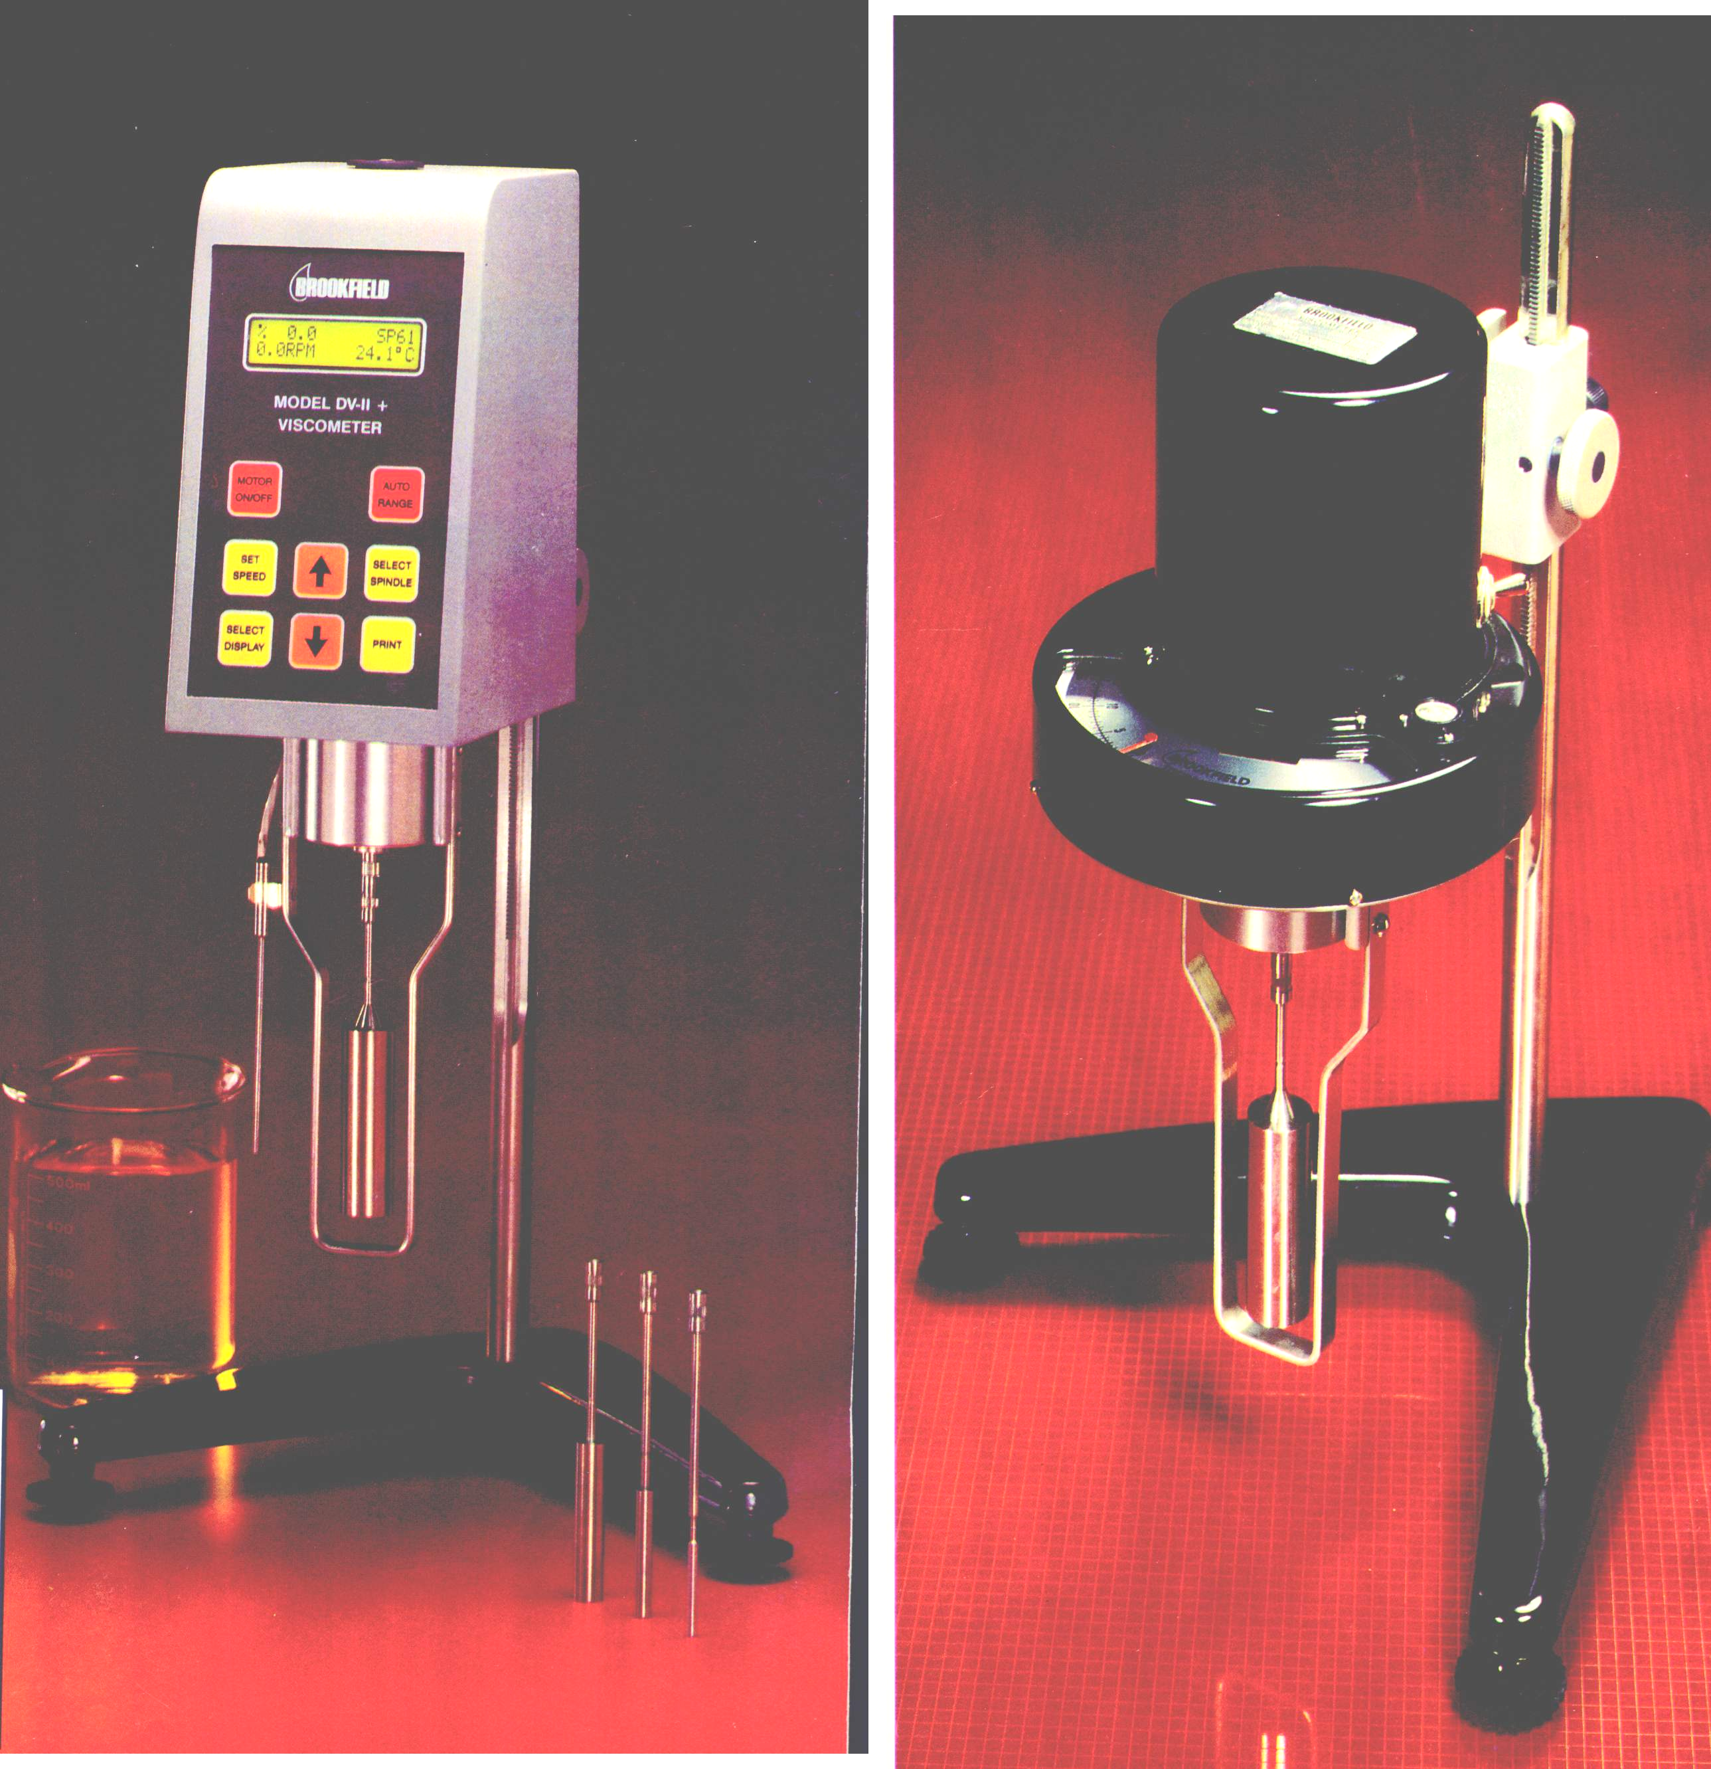

Tabla de viscosidad absoluta de glicerina

Conc [% p/p] | Viscosidad [cP]
Conc [% p/p] | 20 °C | 23 °C | 25 °C | 30 °C
65 | 15,54 | 13,80 | 12,36 | 10,02
70 | 22,94 | 20,60 | 17,96 | 14,32
75 | 36,46 | 32,50 | 27,73 | 21,68
80 | 62,00 | 53,20 | 45,86 | 34,92
84 | 99,60 | 84,80 | 72,20 | 53,63
85 | 112,90 | 95,80 | 81,50 | 60,05
87 | 150,40 | 129,80 | 106,10 | 77,50
89 | 201,40 | 169,00 | 141,80 | 101,10
90 | 234,60 | 196,10 | 163,60 | 115,30
92 | 328,40 | 269,30 | 221,80 | 156,50
94 | 457,70 | 375,70 | 308,70 | 212,00
95 | 545,00 | 445,00 | 366,00 | 248,80
96 | 661,00 | 537,70 | 435,00 | 296,70
97 | 805,00 | 647,50 | 522,90 | 354,00
98 | 974,00 | 781,70 | 629,00 | 424,00
99 | 1197,00 | 1102,00 | 775,00 | 511,00
100 | 1499,00 | 1185,00 | 945,00 | 624,00

Trabajo Práctico de Laboratorio Nº2

Experiencia de Reynolds

1. Objetivo

Visualización de las líneas de fluido en un tubo.

2. Fundamento teórico

Reynolds publicó sus trabajos sobre modelos de flujo de fluidos en cañerías y tuberías.
Para la expresión de los resultados empleó un número que tenía la particularidad de ser adimensional si es consistente el sistema de unidades.
Este número, que hoy en día lleva su nombre, describe la relación entre las fuerzas de inercia y las fuerzas de fricción. Al efectuar la adimensionalización de las ecuaciones de variación surge este número, cuya estructura es

Re = ( ρ v D ) / μ

Donde
ρ: Densidad del fluido
v: Velocidad media del fluido
D: Longitud característica del sistema
μ: Viscosidad del fluido

3. Materiales

a. Recipiente con líquido trazador
b. Llave para regulación de caudal
c. Rotámetro
d. Tubo con alisador de fluido

4. Formulas a emplear ( Número de Re en función de Q)

Re = ( 4 Q ρ ) / ( π μ D )

Donde
Q: Caudal
D: Diámetro del tubo (0.026 m)

Nota: El sistema de unidades empleadas debe ser consistente.

5. Desarrollo de la práctica

a. Verificar que la llave de descarga directa este abierta.-
b. Verificar que el recipiente este lleno con líquido trazador .-
c. Purgar el sistema de descarga del líquido trazador.-
d. Regular la entrada de agua al caudal elegido.-
f. Inyectar el líquido trazador a muy bajo caudal.-
g.Variar el ingreso de agua a distintos caudales visualizando las líneas de fluido.-

6. Expresión de los resultados

Graficar el perfil de velocidades para cada determinación y comentar lo observado; expresar los valores (traer calculados los Reynolds):

Determinación | Q [l/hr] | Q[m³/seg] | Re
1 | 50
2 | 100
3 | 200
4 | 300
5 | 400
6 | 500
7 | 600

Trabajo Práctico de Laboratorio N° 3

BERNOULLI

1. Objeto

1.1 Demostración del teorema de Bernoulli.

2. Fundamento teórico

2.1 Con frecuencia es conveniente representar de manera gráfica el nivel de la Energía Mecánica usando alturas, con la finalidad de facilitar la visualización de los diversos términos de la Ecuación de Bernoulli. Esto se realiza cuando se divide cada término de esa ecuación por la gravedad, para dar:

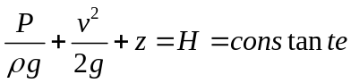

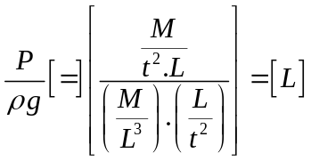
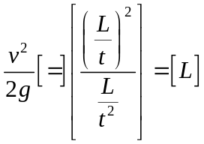
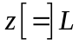
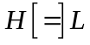

Cada término de esta ecuación tiene dimensiones de longitud y representa algún tipo de carga en un fluido en moviendo, como se describe a continuación:

- 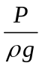 es la altura estática: representa la altura de una columna de fluido que produce la presión estática P.
- 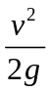 es la altura dinámica: representa la elevación necesaria para que un fluido alcance la velocidad V durante una caída libre sin fricción.
- Z es la altura de elevación: representa la energía potencial del fluido.
- H es la altura total para el flujo.
Por lo tanto la Ecuación de Bernoulli se puede expresar en términos de altura como: la suma de las alturas de presión, de velocidad, y de elevación a lo largo de una línea de corriente que es constante en el transcurso del flujo estacionario, cuando los efectos de la compresibilidad y la fricción son despreciables.

3. Desarrollo del trabajo práctico

- Se mide el caudal que circula por el equipo. Q [=] cm³/seg.
- Con dicho caudal se puede calcular la velocidad en cada punto.
- Se lee la altura estática en cada punto. P/ρg [=] cm
- Se lee la altura total. (Como el equipo esta nivelado, la altura de elevación, z, es nula).
- Se resta a la altura total la estática, dando como diferencia la altura dinámica
- Se comparan las alturas totales (H_{Total Pract}) medidas con las H_{TotalTeórica} calculadas.

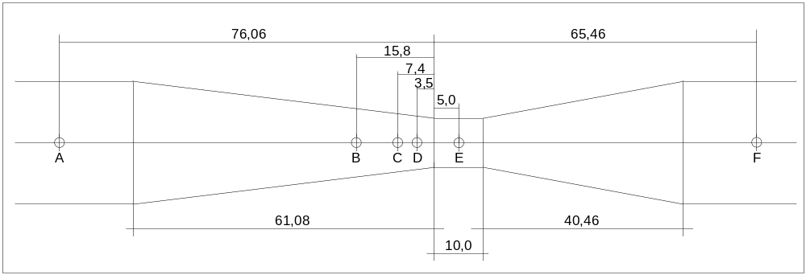

4. Expresión de resultados

[1] | [2] | [3] | [4] | [5]=[2]/[4] | [6] | [7] | [8] | [9]= [6] + [8] | [10]=1-[9]/[7]
Punto | Q | D | A | <v>=Q/A | H_{dinámica}  <v>²/2g (Teórica) | H_{Total}  (Práctica) | H_{Estática}  (Práctica) | H_{Total}  (Teórica) | Error %
 | cm³/seg | cm | cm² | cm/seg | cm | cm | cm | cm
A |  | 2.50
B |  | 1.39
C |  | 1.18
D |  | 1.07
E |  | 1.00
F |  | 2.50

5. Conclusiones

Trabajo Práctico de Laboratorio N°4

Perdida de Carga en Cañerías

1. Objeto

Comprobar experimentalmente las perdidas de carga en la circulación de fluido a través de una cañería.

2. Fundamento teórico

Al desplazarse un fluido por un conducto se registran perdidas de energía debido a la rugosidad de los caños, los cambios de dirección, los cambios de sección, las obstrucciones y el ensuciamiento.
Las perdidas de carga en tramos rectos se cuantifica mediante la expresión

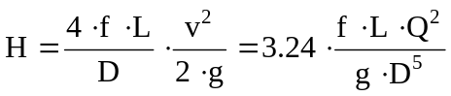

Mientras que para los accesorios (codos, tes, válvulas, etc) se utiliza

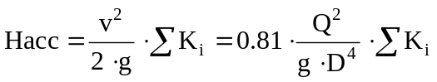

Donde K_{i} sigue la siguiente expresión

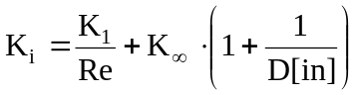

Siguiendo la deducción de Placa Orificio podemos evaluar el caudal a partir de

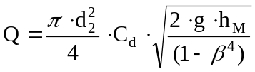 donde C_{d}= 0.63 y =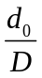

3. Secuencia de trabajo

1. Verificar que todos los manómetros estén en cero (sin diferencia de altura)
2. Verificar que la válvula esclusa este totalmente abierta
3. Verificar que la válvula esférica este totalmente abierta
4. Verificar que la válvula hacia el tanque de reciclo este totalmente abierta
5. Verificar que la válvula hacia el tanque aforado este totalmente cerrada
6. Poner en funcionamiento la bomba
7. Abrir los robinetes de los manómetros
8. Regular el caudal con la válvula esclusa hasta conseguir la caída de presión deseada en la placa orificio en mm de columna de agua
9. Leer en los manómetros (en altura) la caída de presión originada por los accesorios
10. Repetir los pasos del 8 al 9 para otras mediciones.

4. Cálculos

Con los datos mencionados en el ítem 3 efectuar los cálculos de la perdida de carga teórica esperada.

5. Expresión de los resultados

Expresar los resultados según el siguiente cuadro y determinar los errores hallados entre las mediciones prácticas y los resultados teóricos

ε = 1,52⋅10⁻⁶ m
 | Placa Orificio  [cm H₂0] | Q  [cm³/s] | Re₁ | Re₂ | f₁ | f₂ | Pérdida de Carga [m H₂O]
 |  |  |  |  |  |  | Tramo 1-2  K=0.74 |  | Tramo 2-3 |  | Tramo 3-4  K=9.76 |  | Tramo 5-6  K= 1.65
 |  |  |  |  |  |  | Teó | Prá | Teó | Prá | Teó | Prá | Teó | Prá
1 | 85 | 383.8
2
3

D_{cañería ppal} =2.54cm D_{estrech}= 1.50cm d_{o}=1.35 cm

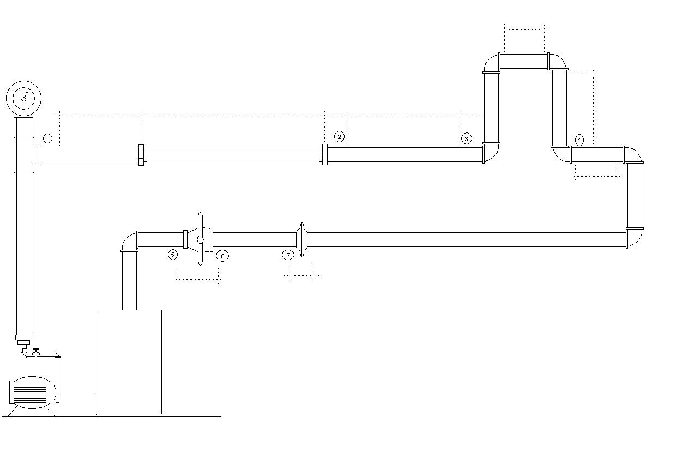
0,16 m
1,33 m
0,24 m
0,83 m
0,26 m
0,155 m
0,3 m
0,07 m
0,255 m D_{cañería ppal} =2.54cm

D_{estrech}= 1.50cm

d_{o}=1.35 cm

CodosVálvula EsféricaK₁8001000K
1.20.8 D_{cañería ppal} =2.54cm

D_{estrech}= 1.50cm

d_{o}=1.35 cm

CodosVálvula EsféricaK₁8001000K
1.20.8 D_{cañería ppal} =2.54cm

D_{estrech}= 1.50cm

d_{o}=1.35 cm

CodosVálvula EsféricaK₁8001000K
1.20.8
0,58 m

Trabajo Práctico de Laboratorio N°5

Banco de Prueba de Bombas

1. Objeto

Construir la curva desarrollada de una bomba y compararla con la del fabricante.

2. Fundamentos teóricos

Las curvas características se construyen sobre la base de los ensayos que se le realizan a la bomba en un banco de pruebas. Éstas constituyen el documento técnico fundamental de la bomba.

La información técnica se encuentra en los catálogos y manuales de la bomba que suministra el fabricante. Por lo tanto, resulta de vital importancia la interpretación de dicha información a los efectos de realizar la selección adecuada del equipo para una aplicación determinada.
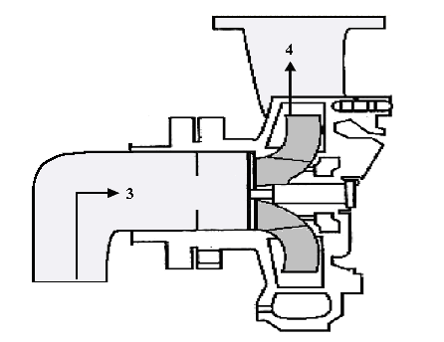

H_{des} = ( P₄ – P₃ ) / ρg

3. Cálculos a efectuar

Calcular la altura desarrollada, en metros de columna de agua, en función de las mediciones de presión y graficarlas en función del caudal. Comparar las mismas con las obtenidas utilizando la ecuación de la curva característica correspondiente a cada bomba.

4. Secuencia de trabajo

1. Cerrar los manómetros
2. Abrir completamente las válvulas de succión y descarga y la del tanque superior
3. Cerrar la válvula de comunicación
4. Encender la bomba
5. Cerrar la válvula de descarga de la bomba que no esta en uso
6. Abrir los manómetros
7. Anotar las presiones de los manómetros (P₁ y P₃)
8. Cerrar la válvula del tanque superior
9. Vaciar el tanque superior abriendo la válvula correspondiente

10. Repetir los puntos del 6 al 11 hasta completar las mediciones

5. Expresión de resultados

Toma | Q = V/t | P₁ | P₃ | H_{des} | H_{des} teo | %error
 | [m³/h] | [mbar] | [kg/cm²] | [m] | [m]
1
2 | 8,500
3 | 7,000
4 | 6,000
5 | 4,000
6

Ecuación del H_{des}

H_{teó}(190) = -0,0536.Q² - 0,025Q + 10.945

[H] = m , [Q] = m³/h

